###### MA’LUMOTNOMA

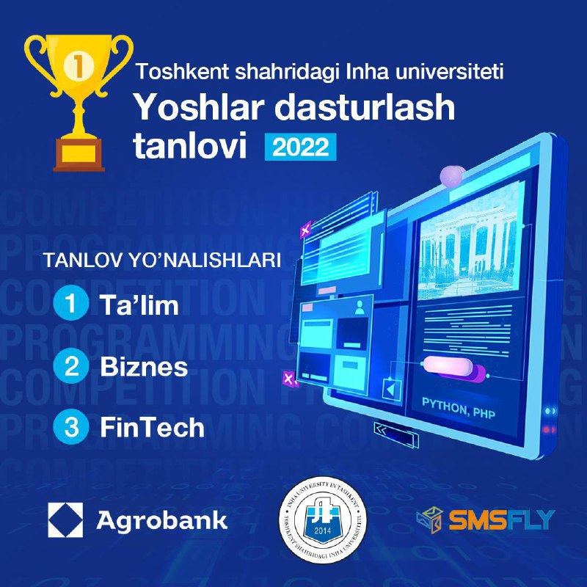

2021 - yildan:

## 34545asdasdasd

**Tug’ilgan yili:** **Tug’ilgan joyi:**

2022-03-29 Qoraqalpog‘iston Respublikasi Amudaryo tumani

**Millati:** **Partiyaviyligi:**

O'zbek O'zbekiston Liberal-demokratik partiyasi

**Ma’lumoti:** **Tamomlagan:**

Oliy

yo‘q

**Ma’lumoti bo’yicha mutaxassisligi:**

yo'q

**Ilmiy darajasi:** **Ilmiy unvoni:**

yo'q yo'q

**Qaysi chet tillarini biladi: Harbiy (maxsus) unvoni:**

yo'q yo'q

**Davlat mukofotlari bilan taqdirlanganmi (qanaqa):**

yo‘q

**Xalq deputatlari, respublika, viloyat, shahar va tuman Kengashi deputatimi yoki boshqa**

**saylanadigan organlarning a’zosimi (to’liq ko’rsatilishi lozim):**

yo‘q

**MEHNAT FAOLIYATI**

2019 – y.x.v. - dcsfgdgdfg

2021 - 2022 yy. - 34545asdasdasd

# **ning yaqin qarindoshlari haqida**

**MA’LUMOT**

|  |  |  |  |  |
| --- | --- | --- | --- | --- |
| **Qarin-doshligi** | **Familiyasi, ismi  va otasining ismi** | **Tug’ilgan yili  va joyi** | **Ish joyi va lavozimi** | **Turar joyi** |